Chương 3: Phân tích hệ thống E – Tourism 1
3.1 Xác định các đích của hệ thống 1
3.1.1 Xác định các đích 2
3.1.2 Phân rã các đích tương ứng 2
3.1.3 Biểu đồ phân cấp đích hệ thống 4
3.2 Xây dựng các use case 4
3.2.1 Tìm kiếm 4
3.2.1.1 Tìm kiếm nhà cung cấp dịch vụ 4
3.2.1.2 Tìm kiếm địa điểm đích 6
3.2.1.3 Tìm kiếm dịch vụ 6
3.2.1.4 Tìm các sự kiện 7
3.2.2 Xem Thông tin chi tiết 8
3.2.2.1 Xem thông tin chi tiết dịch vụ 8
3.2.2.2 Xem thông tin chi tiết nhà cung cấp 10
3.2.2.3 Xem thông tin chi tiết về địa điểm du lịch 10
3.2.3 Đăng ký 11
3.2.3.1 Đăng ký làm khách hàng của hệ thống 11
3.2.3.2 Đăng ký làm nhà cung cấp hệ thống 13
3.2.3.3 Đăng ký làm nhà môi giới 14
3.2.4 Đặt dịch vụ 15
3.2.5 Thay đổi đặt dịch vụ 17
3.2.6 Hủy đặt dịch vụ 18
3.2.7 Cập nhật thông tin đặt 20
3.2.8 Xem và gửi phản hồi 21
3.2.8.1 Xem phản hồi 21
3.2.8.2 Viết phản hồi 23
3.2.9 Quảng bá dịch vụ 24
3.2.10 Thay đổi dịch vụ 25
3.2.11 Hủy dịch vụ 27
3.2.12 Xem thông tin người sử dụng 28
3.2.13 Cập nhật thông tin người dùng 29
3.3 Xây dựng ontology 30
3.4 Hoàn thiện các vai (role) 30
3.4.1 Vai trò môi giới 31
3.4.2 Vai trò nhà cung cấp 32
3.4.3 Vai trò quản lý thông tin 33
3.4.4 Vai trò điều phối 34
3.4.5 Vai trò tổ chức đích 34
3.4.6 Vai trò người sử dụng 35

Chương 3: Phân tích hệ thống E – Tourism

Xác định các đích của hệ thống
Từ đặc tả yêu cầu của hệ thống ta tiến hành xác định các đích (Goal). Đây chính là các đích mà hệ thống cần thực hiện từ yêu cầu chức năng, từ các đích thu được tiến hành xây dựng cây phân cấp đích dựa trên mức độ quan trọng và mức độ chi tiết của chúng.

Xác định các đích
Từ các yêu cầu chức năng của các thành phần tham gia hệ thống, ta có thể xác định được các đích của hệ thống như sau:
- Tìm kiếm (Search)
- Đăng ký thành viên (Registry)
- Đặt dịch vụ (BookService)
- Thay đổi đặt dịch vụ (AlterBooking)
- Quản lý phản hồi (FeedbackManagement)
- Quảng bá dịch vụ (PublishService)
- Quản lý thông tin người sử dụng (ManageUserProfile )
Các đích hệ thống sẽ cung cấp nền tảng cho mô hình phân tích; tất cả các vai trò và nhiệm vụ được định nghĩa ở các bước tiếp theo phải hỗ trợ một trong các đích đã được xác định ở trên. Nếu như sau giai đoạn phân tích mà phát hiện thêm một vai trò mới mà không hỗ trợ bất cứ đích nào ở trên thì một goal mới cần được tạo và thêm vào hệ thống.
Đích được đặc tả một cách trừu tượng nhất có thể mà không làm mất bản chất của yêu cầu. Chúng ta có thể thực hiện tính trừu tượng này bằng việc loại bỏ đi thông tin chi tiết khi đặc tả đích.

Phân rã các đích tương ứng
- Hỗ trợ dịch vụ du lịch
  - Tìm kiếm
    - Tìm kiếm dịch vụ
      - Tìm các nhà cung cấp
      - Kiểm tra tính sẵn sàng
      - Tạo kết quả
        - Kết hợp các dịch vụ
        - Chọn lọc và sắp xếp kết quả
    - Tìm kiếm sự kiện
    - Hiển thị thông tin
      - Thông tin dịch vụ
      - Thông tin nhà cung cấp
      - Thông tin địa điểm du lịch
    - Tìm nhà cung cấp
    - Tìm kiếm địa điểm
  - Đăng ký thành viên
    - Đăng ký làm khách hàng
    - Đăng ký làm nhà cung cấp
    - Đăng ký nhận thông báo tự động
  - Đặt dịch vụ
    - Kiểm tra tính sẵn sàng
    - Xử lý đặt dịch vụ
  - Thay đổi dịch vụ đã đặt
    - Cập nhật thêm yêu cầu
      - Hiển thị thông tin đã đặt
      - Xử lý thêm thông tin
    - Hủy dịch vụ đã đặt
  - Quản lý phản hồi
    - Xem phản hồi
    - Viết phản hồi
  - Quảng bá dịch vụ
    - Thêm dịch vụ
    - Thay đổi dịch vụ
      - Thay đổi thông tin dịch vụ
      - Hủy bỏ dịch vụ đã quảng bá
  - Quản lý hồ sơ người dùng
    - Quản lý thông tin người dùng
    - Thay đổi thông tin người dùng

Biểu đồ phân cấp đích hệ thống

Xây dựng các use case
Use Case là các chức năng mà hệ thống cần phải thực hiện để đáp ứng các yêu cầu. Khi thực hiện một goal thì hệ thống phải thực hiện các chức năng cụ thể, các chức năng này có thể được xác định khi trả lời các câu hỏi làm thế nào để thực hiên được goal. Quá trình xây dựng use case được thực hiện qua 2 bước là tạo các use case và xây dựng biểu đồ tuần tự cho các use case đó. Áp dụng trong hệ thống có tiến hành xây dựng các use case sau:

Tìm kiếm

Tìm kiếm nhà cung cấp dịch vụ

Tên Use case | Tìm kiếm nhà cung cấp dịch vụ (TimNhaCungCap)
Tác nhân chính | Người sử dụng
Tiền điều kiện | Các nhà cung cấp đăng ký làm thành viên trên hệ thống
Đảm bảo tối thiểu | Thông báo lỗi nếu xảy ra.
Đảm bảo thành công | Người sử dụng nhận được danh sách các nhà cung cấp dịch vụ muốn tìm
Kích hoạt | Chọn chức năng yêu cầu tìm kiếm nhà cung cấp dịch vụ
Chuỗi sự kiện chính:
- Người sử dụng nhập các thông tin yêu cầu tìm kiếm nhà cung cấp dịch vụ A
- Ngưởi quản lý hệ thống trung tâm nhận các yêu cầu, tiến hành phân tách thông tin. Xác định yêu cầu gì?
- Khi xác định được tìm các nhà cung cấp dịch vụ A. Người quản lý trung tâm sẽ tìm các thông tin dữ liệu được lưu trữ, để lấy ra danh sách nhà cung cấp dịch vụ A.
- Gửi danh sách các nhà cung cấp loại dịch vụ A cho người sử dụng

Ngoại lệ:
  - Không có nhà cung cấp nào cung cấp dịch vụ A
    - Người quản lý trung tâm gửi thông báo kết quả “Không có nhà cung cấp thỏa mãn” đến người sử dụng.

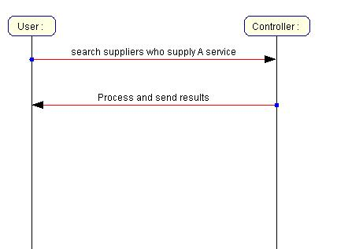

Tìm kiếm địa điểm đích

Tên Use case | Tìm kiếm địa điểm đích (TimDiaDiemDich)
Tác nhân chính | Người sử dụng
Tiền điều kiện | Các địa danh đã được đăng ký trên hệ thống
Đảm bảo tối thiểu | Thông báo lỗi nếu xảy ra.
Đảm bảo thành công | Người sử dụng nhận được danh sách các địa điểm đich cần biết
Kích hoạt | Chọn chức năng yêu cầu tìm kiếm địa điểm du lịch
Chuỗi sự kiện chính:
- Người sử dụng yêu cầu tìm kiếm các địa danh du lịch theo yêu cầu nào đấy (vi du: tim cac dia danh thuoc tinh Ninh Binh, hoac tim cac dia danh du lich ve Bien...).
- Người quản lý hệ thống trung tâm nhận yêu cầu và phân tách thông tin nhận được, xác định cụ thể yêu cầu của người dùng.
- Xác định thông tin yêu cầu tìm địa điểm du lịch, người quản lý hệ thống sẽ kiểm tra thông tin lưu trữ của mình và tiến hành tìm các địa điểm du lịch mà các tổ chức du lịch đã đăng ký trên hệ thống.
- Gửi danh sách các địa danh phù hợp với yêu cầu người sử dụng.

Ngoại lệ:
  - Không có sự kiện địa danh nào phù hợp với yêu cầu
Thông báo kết quả “Không có địa danh nào phù hợp” đến người sử dụng.

Tìm kiếm dịch vụ

Tên Use case | Tìm kiếm các dịch vụ (TimKiemDichVu)
Tác nhân chính | Người sử dụng
Tiền điều kiện | Các dịch vụ đã được đăng ký trên hệ thống
Đảm bảo tối thiểu | Thông báo lỗi nếu xảy ra.
Đảm bảo thành công | Người sử dụng nhận được danh sách các dịch vụ thỏa mãn.
Kích hoạt | Chọn chức năng yêu cầu tìm kiếm dịch vụ
Chuỗi sự kiện chính:
- Người sử dụng nhập các thông tin yêu cầu tìm kiếm dịch vụ thỏa mãn.
- Ngưởi quản lý hệ thống trung tâm nhận các yêu cầu, phân tách thông tin
- Người quản lý hệ thống trung tâm tiến hành tìm kiếm các dịch vụ được nhà cung cấp đăng ký khi tham gia hệ thống.
- Gửi cho người sử dụng danh sách các dịch vụ thỏa mãn yêu cầu.

Ngoại lệ:
  - Không có dịch vụ nào phù hợp với yêu cầu
    - Thông báo kết quả “Không có dịch vụ thỏa mãn” đến người quản lý.
    - Người quản lý gửi thông báo này đến cho người yêu cầu đươc biết.

Tìm các sự kiện

Tên Use case | Tìm kiếm sự kiện (TimKiemSuKien)
Tác nhân chính | Người sử dụng
Tiền điều kiện | Các sự kiện đã được các nhà quản lý đăng ký trong hệ thống
Đảm bảo tối thiểu | Thông báo lỗi nếu xảy ra.
Đảm bảo thành công | Người sử dụng biết xem được các sự kiện theo yêu cầu
Kích hoạt | Chọn chức năng yêu cầu sự kiện
Chuỗi sự kiện chính:
- Người sử dụng (có thể là khách hàng, nhà cung cấp dịch vụ cơ bản hay nhà trung gian) muốn tìm kiếm sự kiên nào đó (ví dụ: tìm danh sách các lễ hội diễn ra trong năm). Họ nhập các thông tin cần mà hệ thống yêu cầu.
- Thông tin gửi đến người quan lý hệ thống trung tâm, người này tiến hành nhận thông tin, phân tách để lấy các thông tin yêu cầu.
- Tiến hành tìm các sự kiện được đăng ký trong hệ thống mà thỏa mãn điều kiện người dùng.
- Gửi kết quả danh sách các sự kiện theo yêu cầu đến người sử dụng.
Ngoại lệ:
  - Không có sự kiện nào đăng ký với hệ thống thỏa mãn yêu cầu
    - Thông báo kết quả “Không có sự kiên thỏa mãn yêu cầu”đến người sử dụng.

Xem Thông tin chi tiết

Xem thông tin chi tiết dịch vụ

Tên Use case | Xem thông tin chi tiết dịch vụ
Tác nhân chính | Người sử dụng (user)
Tiền điều kiện | Dich vụ đã được đăng ký với hệ thống
Đảm bảo tối thiểu | Thông báo lỗi nếu xảy ra.
Đảm bảo thành công | Người sử dụng xem được thông tin chi tiết về dịch vụ yêu cầu.
Kích hoạt | Chọn chức năng yêu cầu hiển thị chi tiết dịch vụ
Chuỗi sự kiện chính:
- Người sử dụng (có thể là khách hàng hay nhà trung gian) muốn biết thông tin chi tiết về một dịch vu nào đấy. Họ đưa ra dịch vụ cần biết và gửi yêu cầu đến nhà cung cấp dịch vụ này.
- Nhà cung cấp dịch vụ khi nhận được thông điệp, sẽ phân tách để lấy thông tin yêu cầu, và tiến hành kiểm tra trong kho dữ liệu của mình về dịch vụ người dùng yêu cầu.
- Nhà cung cấp gửi lại kết quả thông tin về dịch vụ cho người sử dụng.

Ngoại lệ

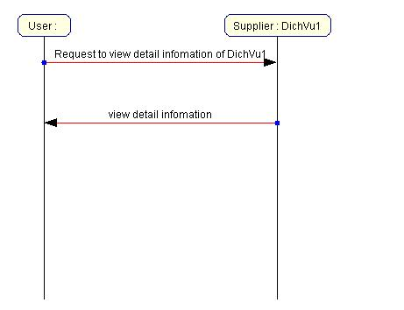

Xem thông tin chi tiết nhà cung cấp

Tên Use case | Xem thông tin chi tiết nhà cung cấp dịch vụ (ThongTinNhaCungCap)
Tác nhân chính | Khách hàng, nhà môi giới
Tiền điều kiện | Nhà cung cấp đăng ký thông tin với hệ thông trung tâm
Đảm bảo tối thiểu | Thông báo lỗi nếu xảy ra.
Đảm bảo thành công | Người sử dụng xem được thông tin chi tiết của nhà cung cấp dịch vụ.
Kích hoạt | Chọn chức năng yêu cầu hiển thị chi tiết nhà cung cấp dịch vụ
Chuỗi sự kiện chính:
  - Người sử dụng (có thể là khách hàng hay nhà trung gian) muốn biết thông tin chi tiết về một nhà cung cấp dịch vu nào đấy. Họ đưa ra yêu cầu muốn biết thông tin đến chính nhà cung cấp đó.
  - Nhà cung cấp nhận được yêu cầu, phân tách thông tin để biết yêu cầu cụ thể của người dùng.
  - Đưa ra thông tin chi tiết như giới thiệu các đặc điểm nổi bật, địa chỉ lien hệ, các chế độ khuyến mại….
- Gửi các thông tin này về cho người sử dụng yêu cầu.

Xem thông tin chi tiết về địa điểm du lịch

Tên Use case | Xem thông tin chi tiết nhà cung cấp dịch vụ (ThongTinDiaDiemDuLich)
Tác nhân chính | Người sử dụng
Tiền điều kiện | Địa điểm du lịch yêu cầu đã đăng ký với hệ thống
Đảm bảo tối thiểu | Thông báo lỗi nếu xảy ra.
Đảm bảo thành công | Người sử dụng xem được thông tin chi tiết đia điểm du lịch họ muốn
Kích hoạt | Chọn chức năng yêu cầu hiển thị chi tiết dịch vụ
Chuỗi sự kiện chính:
- Người sử dụng (có thể là khách hàng, nhà cung cấp hay nhà trung gian) muốn biết thông tin chi tiết về một đia danh nào đấy. Họ đưa ra địa danh cần biết và yêu cầu đến tổ chức quản lý địa điểm đó.
- Tổ chức quản lý địa điểm nhận yêu cầu, phân tách thông tin. Và đưa ra các thông tin cu thể về địa điểm được yêu cầu như: các đia danh nổi tiếng, các hoạt động vui chơi giải trí, món ăn nổi tiếng tại nơi này, các nét văn hóa đặc trừng theo vùng miền, các sự kiện liên quan (ví dụ như lễ hội, festival…). Gửi các thông tin này đến người sử dụng yêu cầu.

Đăng ký

Đăng ký làm khách hàng của hệ thống

Tên Use case | Đăng ký làm khách hàng của hệ thống (DangKyLamKhachHang)
Tác nhân chính | Người sử dụng (user)
Tiền điều kiện | Người sử dụng muốn đặt một dịch vụ trong hệ thống mà chưa đăng ký làm khách hàng của hệ thống.
Đảm bảo tối thiểu | Thông báo lỗi nếu xảy ra.
Đảm bảo thành công | Người đăng ký trở thành khách hàng của hệ thống
Kích hoạt | Chọn chức năng đăng ký làm thành viên
Chuỗi sự kiện chính:
  - Người sử dụng nhập các thông tin về bản than theo mẫu, và tùy chọn chức năng có nhận thông báo tự động từ nhà cung cấp không? và gửi đến người quản lý hệ thống trung tâm.
  - Hệ thống trung tâm sẽ tiến hành kiểm tra các thông tin đăng ký. Nếu thỏa mãn sẽ dựa vào ontology của nó để lưu trữ các thông tin này.
  - Gửi thông báo kết quả đăng ký đến người đăng ký

Ngoại lệ:
  - Các thông tin của người đăng ký không phù hợp với yêu cầu của hệ thống.
    - Người quản lý gửi thông báo yêu cầu người đăng ký nhập lại thông tin.
    - Thực hiện lại các bước 1.

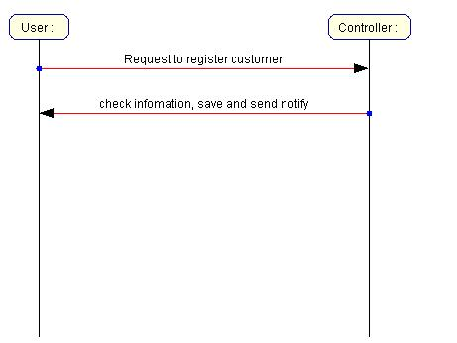

Đăng ký làm nhà cung cấp hệ thống

Tên Use case | Đăng ký làm nhà cung cấp dịch vụ (registrySupplier)
Tác nhân chính | Nhà cung cấp dịch vụ
Tiền điều kiện | Có dịch vụ cần đăng ký lên hệ thống.
Đảm bảo tối thiểu | Thông báo lỗi nếu xảy ra.
Đảm bảo thành công | Người đăng ký trở thành nhà cung cấp dịch vụ của hệ thống
Kích hoạt | Chọn chức năng đăng ký làm nhà cung cấp
Chuỗi sự kiện chính:
- Người đăng ký nhập các thông tin mà hệ thông đưa ra yêu cầu người đăng ký phải điền đầy đủ thông tin của nhà cung cấp dịch vụ, và gửi đến người quản lý hệ thống
- Thông tin gửi đến người quan lý hệ thống trung tâm. Người quản lý kiểm tra các thông tin mà người đăng ký gửi đến (tên đăng nhập có bị trùng không? Đã điền đầy đủ các thông tin chưa?).
- Người quản lý lưu các thông tin về nhà cung cấp dịch vụ.
- Gửi thông báo kết quả đăng ký đến người đăng ký

Ngoại lệ:

  - Các thông tin của người đăng ký không phù hợp với yêu cầu của hệ thống.
    - Người quản lý gửi thông báo yêu cầu người đăng ký nhập lại thông tin.
    - Thực hiện lại các bước 1.

Đăng ký làm nhà môi giới

Tên Use case | Đăng ký làm nhà môi giới (DangKyLamNhaMoiGioi)
Tác nhân chính | Người sử dụng
Tiền điều kiện | Có dịch vụ cần đăng ký lên hệ thống.
Đảm bảo tối thiểu | Thông báo lỗi nếu xảy ra.
Đảm bảo thành công | Người đăng ký trở thành nhà cung cấp dịch vụ của hệ thống
Kích hoạt | Chọn chức năng đăng ký làm nhà cung cấp
Chuỗi sự kiện chính:
- Người đăng ký nhập các thông tin mà hệ thông đưa ra yêu cầu người đăng ký phải điền đầy đủ thông tin của nhà môi giới dịch vụ, và gửi đến người quản lý hệ thống trung tâm
- Thông tin gửi đến người quan lý hệ thống trung tâm. Người quản lý kiểm tra các thông tin mà người đăng ký gửi đến (tên đăng nhập có bị trùng không? Đã điền đầy đủ các thông tin chưa?).
- Người quản lý lưu các thông tin về nhà môi giới dịch vụ.
- Gửi thông báo kết quả đăng ký đến người đăng ký
Ngoại lệ:

2 Các thông tin của người đăng ký không phù hợp với yêu cầu của hệ thống.
    - Người quản lý gửi thông báo yêu cầu người đăng ký nhập lại thông tin.
    - Thực hiện lại các bước 1.

Đặt dịch vụ
Việc đặt dịch vụ sẽ có tiền điều kiện là phải thực hiện xong việc tìm kiếm dịch vụ (tìm kiếm dịch vụ cơ bản và dịch vụ kết hợp – có tính đến trạng thái sẵn sàng phục vụ). Khách hàng có thể đặt dịch vụ thông qua nhà môi giới hoặc trực tiếp từ nhà cung cấp dịch vụ cơ bản.

Tên Use case | Đặt dịch vụ
Tác nhân chính | Khách hàng (Customer)
Tiền điều kiện | Khách hàng đã tìm kiếm được dịch vụ phù hợp
Đảm bảo tối thiểu | Thông báo lỗi nếu xảy ra.
Đảm bảo thành công | Thông báo đặt dịch vụ thành công, phía nhà cung cấp lưu trữ thông tin đặt
Kích hoạt | Chọn chức năng đặt dịch vụ
Chuỗi sự kiện chính:
- Khách hàng gửi yêu cầu đặt dịch vụ cùng với thông tin dịch vụ và thông tin cá nhân.
- Nếu khách hàng đặt dịch vụ trực tiếp từ nhà cung cấp cơ bản thì nhà cung cấp cơ bản:
3.1 Cập nhật thông tin đặt.
3.2 Gửi thông báo cùng mã đặt dịch vụ và mã bảo mật cho khách hàng.
3.3 Gửi thông tin đặt dịch vụ cho hệ thống trung tâm
- Nếu khách hàng đặt dịch vụ qua nhà môi giới:
4.1 Nhà môi giới gửi yêu cầu đặt dịch vụ tới nhà cung cấp cơ bản
4.2 Nhà cung cấp cơ bản gửi thông báo tới nhà môi giới
4.3 Nhà môi giới gửi thông báo cùng mã đặt dịch vụ và mã bảo mật tới khách hàng
4.4 Nhà môi giới gửi thông tin đặt dịch vụ tới hệ thống trung tâm.
Ngoại lệ:
- Thông tin khách hàng nhập thiếu hoặc không đúng định dang
1a. Thông báo yêu cầu nhập lại

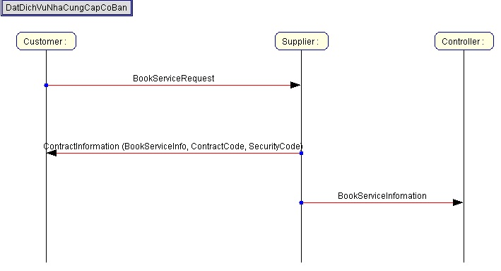

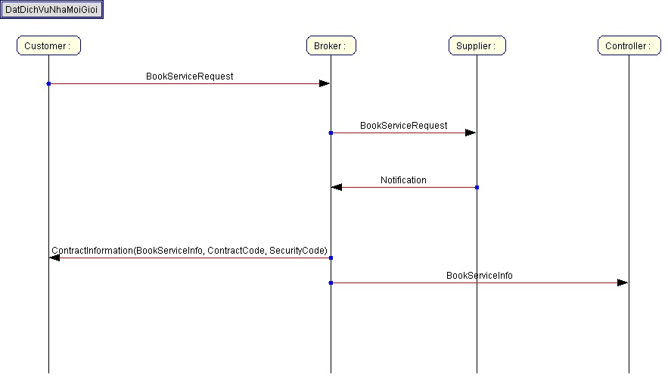

Thay đổi đặt dịch vụ
Việc thay đổi đặt dịch vụ yêu cầu tiền điều kiện là khách hàng đã đặt dịch vụ.
Với đích “Thay đổi đặt dịch vụ”, các use case được xây dựng bao gồm:
- Use case tương ứng với đích “Hủy đặt dịch vụ”
- Use case tương ứng với đích “Cập nhật thông tin đặt”

Hủy đặt dịch vụ
Do khách hàng có thể đặt dịch vụ từ phía nhà cung cấp cơ bản hoặc của nhà môi giới.

Tên Use case | Hủy đặt dịch vụ
Tác nhân chính | Khách hàng (Customer)
Mức
Người chịu trách nhiệm
Tiền điều kiện | Khách hàng đã đặt dịch vụ
Đảm bảo tối thiểu | Thông báo lỗi nếu xảy ra.
Đảm bảo thành công | Khách hàng hoàn thành hủy đặt dịch vụ
Kích hoạt | Chọn chức năng thay đổi dịch vụ
Chuỗi sự kiện chính:
- Khách hàng gửi yêu cầu hủy dịch vụ cùng với thông tin về dịch vụ đã đặt
- Hệ thống trung tâm kiểm tra mã hợp đồng, gửi yêu cầu tới nhà cung cấp (nhà môi giới) tương ứng
- Nhà cung cấp dịch vụ (nhà môi giới) truy cập cơ sở dữ liệu lưu các hợp đồng đặt trước và kiểm tra thông tin khách hàng đã nhập và hiển thị thông tin yêu cầu khách hàng nhập mã bảo mật.
- Khách hàng nhập mã bảo mật và chọn hủy đặt dịch vụ
- Nếu khách hàng đặt dịch vụ của nhà cung cấp cơ bản thì nhà cung cấp dịch vụ cơ bản:
  - Kiểm tra xem mã bảo mật có chính xác không, gửi thông báo cho khách hàng.
  - Câp nhật lại dữ liệu
  - Gửi thông báo hủy đặt dịch vụ cho hệ thống trung tâm
- Nếu khách hàng đặt dịch vụ của nhà môi giới
  - Nhà môi giới kiểm tra xem mã bảo mật có chính xác không
  - Nhà môi giới gửi yêu cầu hủy dịch vụ tới nhà cung cấp cơ bản
  - Nhà cung cấp cơ bản kiểm tra và gửi thông báo cho nhà môi giới
  - Nhà môi giới gửi thông báo hủy tới khách hàng
  - Nhà môi giới cập nhật lại dữ liệu
  - Nhà môi giới gửi thông báo hủy đặt dịch vụ cho hệ thống trung tâm
Ngoại lệ:
1. Mã hợp động (tên) do khách hàng nhập không đúng:
1a. Hệ thống thông báo nhập sai thông tin và yêu cầu khách hàng nhập lại
4 Mã bảo mật nhập do khách hàng nhập sai
4a. Nhà cung cấp gửi thông báo nhập sai thông tin, yêu cầu khách hàng nhập lại
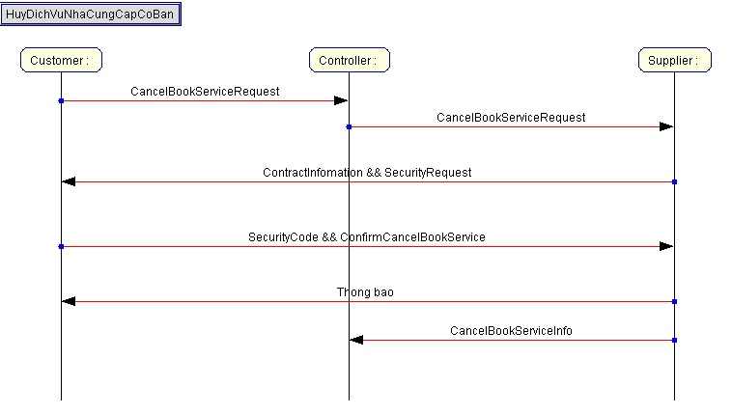

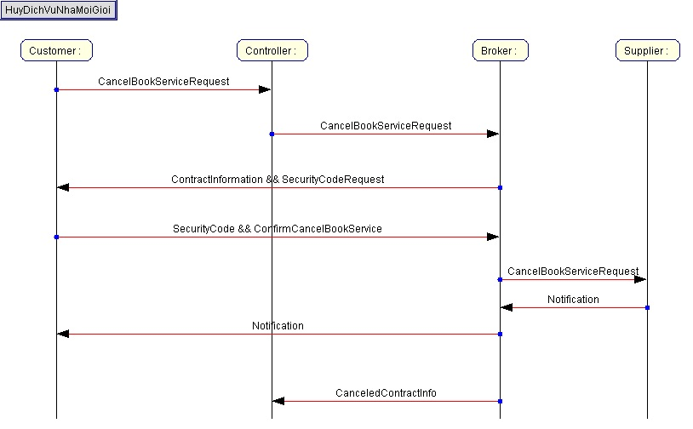

Cập nhật thông tin đặt
Nếu khách hàng chỉ đơn thuần cập nhật thông tin cá nhân trong dịch vụ đặt thì nhà cung cấp chỉ đơn giản cập nhật cơ sở dữ liêu. Còn nếu khách hàng thay đổi thông tin về dịch vụ đã đặt thì việc này quy về tìm kiếm 1 dịch vụ khả dụng mới và hủy đặt dịch vụ cũ.

Tên Use case | Cập nhật thông tin đặt
Tác nhân chính | Khách hàng
Tiền điều kiện | Khách hàng đã đặt dịch vụ
Đảm bảo tối thiểu | Thông báo lỗi nếu xảy ra.
Đảm bảo thành công | Khách hàng cập nhật được thông tin đặt
Kích hoạt | Chọn chức năng thay đổi dịch vụ
Chuỗi sự kiện chính:
- Khách hàng gửi yêu cầu cập nhật đặt dịch vụ cùng với mô tả thông tin đặt
- Hệ thống trung tâm kiểm tra mã hợp đồng, gửi yêu cầu tới nhà cung cấp (nhà môi giới) tương ứng
- Nhà cung cấp dich vụ truy xuất cơ sở dữ liệu lưu các hợp đồng đặt trước và kiểm tra thông tin khách hàng đã nhập và hiển thị thông tin
- Khách hàng thay đổi thông tin về dịch vụ đã đặt hoặc thông tin về khách hàng.
- Nếu khách hàng thay đổi thông tin về dịch vụ muốn đặt, hệ thống tìm kiếm dịch vụ khả dụng theo thông tin đã thay đổi.
  - Hệ thống gửi các dịch vụ tìm kiếm được về cho khách hàng
  - Khách hàng lựa chọn đặt dịch vụ, theo các thao tác đặt dịch vụ, đồng thời hủy đặt dịch vụ cũ yêu cầu
  - Hệ thống gửi yêu cầu đặt và hủy của khách hàng đến các nhà cung cấp tương ứng.
  - Các nhà cung cấp cập nhật lai cơ sở dữ liệu
- Nếu khách hàng chỉ thay đổi thông tin về khách hàng thì hệ thống chỉ gửi yêu cầu tới nhà cung cấp. Nhà cung cấp cập nhật cơ sở dữ liệu
Ngoại lệ:
1 Mã hợp động (tên) do khách hàng nhập không đúng:
1a. Hệ thống thông báo nhập sai thông tin và yêu cầu khách hàng nhập lại

Xem và gửi phản hồi

Xem phản hồi

Tên use case | ViewFeedback
Tác nhân chính | Customer
Tiền điều kiện | không
Hậu điều kiện | HIển thị được phản hồi phù hợp với yêu cầu của khách hàng. Thông báo khi không có phản hồi.
Kích hoạt | Khách hàng chọn chức năng xem phản hồi của hệ thống
Chuỗi sự kiện chính:
- Khách hàng gửi yêu cầu xem phản hồi về một dịch vụ cụ thể nào đó tới hệ thống
- Hệ thống tìm kiếm nhà cung cấp dịch vụ đó (hoặc bên môi giới trung gian), và gửi thông tin yêu cầu phản hồi cho dịch vụ tương ứng
- Nhà cung cấp dịch vụ lấy phản hồi từ cơ sở dữ liệu và gửi về cho hệ thống
- Hệ thống nhận thông tin và hiển thị cho khách hàng
Ngoại lệ:
3. a. Không có thông tin phản hồi về dịch vụ đã được yêu cầu
3. a. 1. Nhà cung cấp dịch vụ thông báo lại cho hệ thống
3. a. 2. Hệ thống hiển thị thông báo cho khách hàng

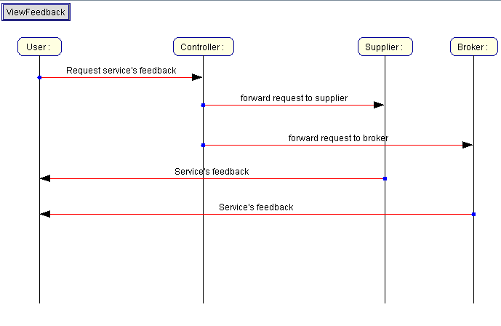

Viết phản hồi

Tên use case | WriteFeedback
Tác nhân chính | Customer
Tiền điều kiện | không
Hậu điều kiện | Thông tin phản hồi của khách được chuyển tới nhà cung cấp
Kích hoạt | Khách hàng viết phản hồi về dịch vụ và gửi cho hệ thống
Chuỗi sự kiện chính:
- Khách hàng chọn chức năng viết phản hồi, đưa ra ý kiến của mình về dịch vụ đã tham gia và gửi cho hệ thống
- Hệ thống tìm kiếm nhà cung cấp dịch vụ đó (hoặc bên môi giới trung gian), và gửi thông tin phản hồi tới nhà cung cấp
- Nhà cung cấp dịch vụ (môi giới) nhận thông tin và lưu vào cơ sở dữ liệu của mình

Ngoại lệ:

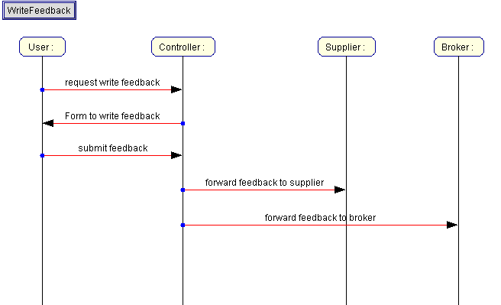

Quảng bá dịch vụ

Tên use case | InsertServices
Tác nhân chính | Supplier/Broker
Tiền điều kiện | Supplier/Broker đã đăng ký tham gia hệ thống
Hậu điều kiện | Thông tin về dịch vụ mới được cập nhật vào hệ thống để quảng bá cho khách hàng
Kích hoạt | Supplier/Broker gửi yêu cầu đăng dịch vụ mới
Chuỗi sự kiện chính:
- Supplier/Broker gửi yêu cầu đăng dịch vụ mới tới hệ thống theo dạng quy định sẵn
- Hệ thống nhận thông điệp, kiểm tra định dạng và thông báo nhận thông điệp thành công tới Supplier/Broker
- Hệ thống lấy thông tin về dịch vụ mới từ thông điệp, lưu vào cơ sở dữ liệu và hiển thị cho người dùng
Ngoại lệ:
2.a. Nội dung thông điệp không hợp lệ (không đầy đủ thông tin)
2.a.1 Hệ thống gửi thông báo lại cho supplier/broker

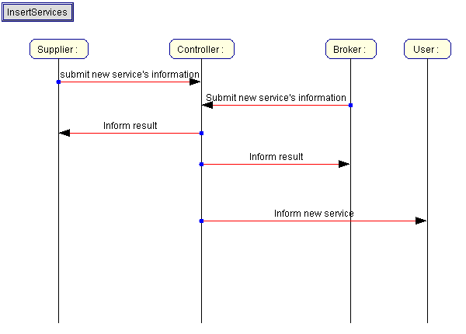

Thay đổi dịch vụ

Tên use case | ModifyService
Tác nhân chính | Supplier/Broker
Tiền điều kiện | Supplier/Broker đăng ký tham gia vào hệ thống
Hậu điều kiện | Thông tin về dịch vụ mà Supplier/Broker cung cấp được thay đổi thành công
Kích hoạt | Supplier/Broker gửi yêu cầu thay đổi thông tin dịch vụ
Chuỗi sự kiện chính:
- Supplier/Broker gửi yêu cầu thay đổi thông tin dịch vụ tới hệ thống
- Hệ thống nhận thông điệp thực hiện cập nhật thông tin vào cơ sở dữ liệu, báo cho Supplier/Broker biết việc cập nhật thành công
- Supplier/Broker gửi yêu cầu thông báo tới những khách hàng đã đăng ký dịch vụ nhận thông báo tự động khi có thay đổi
Ngoại lệ:
3. a. Thông điệp yêu cầu thay đổi không hợp lệ
3. a. 1. Hệ thống thông báo cho Supplier/Broker biết

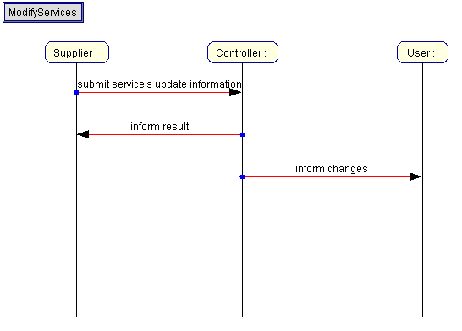

Hủy dịch vụ

Tên use case | DeleteService
Tác nhân chính | Supplier/Broker
Tiền điều kiện | Supplier/Broker đã đăng ký tham gia vào hệ thống, và đăng dịch vụ trên hệ thống
Hậu điều kiện | Thông tin về dịch vụ mà Supplier/Broker cung cấp được gỡ bỏ
Kích hoạt | Supplier/Broker gửi yêu cầu hủy dịch vụ
Chuỗi sự kiện chính:
- Supplier/Broker gửi yêu cầu hủy dịch vụ tới hệ thống
- Hệ thống nhận thông điệp thực hiện gỡ bỏ thông tin về dịch vụ khỏi hệ thống, báo cho Supplier/Broker biết việc cập nhật thành công
Ngoại lệ:
2. a. Thông điệp yêu cầu thay đổi không hợp lệ
2. a. 1. Hệ thống thông báo cho Supplier/Broker biết

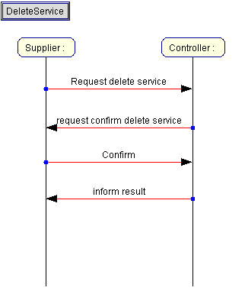

Xem thông tin người sử dụng
Định nghĩa cách người dùng xem thông tin về người dùng. Cần có các role là: Quản lý hệ thống (Manager) và người dùng (User).
Tên use case | Xem thông tin người dùng
Người chịu trách nhiệm | Hệ thống
Tiền điều kiện | người dùng (khách hàng, nhà cung cấp dịch vụ, nhà trung gian)
Kích hoạt | người dùng
Chuỗi sự kiện chính:
- Người dùng yêu cầu hệ thống để xem thông tin của người dùng cụ thể nào đó
- Hệ thống trả về thông tin của người dùng tương ứng
Ngoại lệ
Người dùng chưa đăng nhập hệ thống.
Hệ thống yêu cầu người dùng đăng nhập.

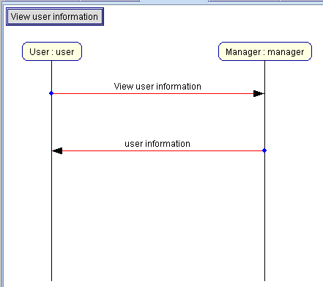

Cập nhật thông tin người dùng
Định nghĩa cách hệ thống cập nhật thông tin người dùng. Cần có các role là: Quản lý hệ thống (Manager) và người dùng (User)
Tên use case | Update user information
Người chịu trách nhiệm | Hệ thống
Tiền điều kiện | Khách hàng đăng ký làm thành viên của hệ thống hoặc khách hàng đặt dịch vụ.
Kích hoạt | Hệ thống
Chuỗi sự kiện chính:
- Khách hàng yêu cầu tới hệ thống để đăng ký làm thành viên hoặc đặt dịch vụ
- Hệ thống cập nhật thông tin của khách hàng.
Ngoại lệ
Không có ngoại lệ
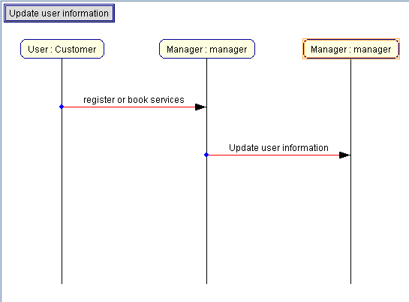

Xây dựng ontology

Hoàn thiện các vai (role)
Vai trò là những cấu trúc trừu tượng được dùng để khái niệm hóa hệ thống mà không có bản sao cụ thể trong hệ thống được cài đặt. Tất cả các vai trò là những cấu trúc nguyên tử, và không được định nghĩa dưới dạng các vai trò khác. Lược đồ vai trò được dùng để mô tả một cách bán hình thức hành vi của agent, và tập các lược đồ vai trò cho hệ thống định nghĩa một cách đầy đủ mô hình vai trò. Với mỗi vai trò, lược đồ vai trò được định nghĩa bằng 4 thuộc tính: quyền hạn, trách nhiệm, hoạt động, và giao thức.
Quyền hạn chỉ những tài nguyên thuộc về môi trường sẵn sàng cho vai trò đó sử dụng, thường là thông tin mà vai trò có thể đọc, viết hoặc tạo ra. Quyền hạn cũng chỉ ra những gì vai trò đó được dùng hoặc không được dùng.
Trách nhiệm của một vai trò xác định chức năng thực sự của nó. Có 2 kiểu trách nhiệm: safety, và liveness. Tính an toàn (safety) là những thuộc tính mà agent đóng vai phải luôn được duy trì. Chúng được biểu diễn dưới dạng các vị từ qua cặp giá trị biến/tài nguyên trong quyền hạn của một vai trò, chỉ ra các giá trị biến/ tài nguyên có thể nhận. Ví dụ như ta có tài nguyên là giá của dịch vụ, ta có thể đặt ra trách nhiệm là vai trò phải đảm bảo giá dịch vụ ở trong khoảng nào đó. Tính liveness mô tả vòng đời, hoặc mẫu hành vi được sinh ra của vai trò. Tính liveness được biểu diễn bằng một biểu thức chính tắc qua tập các hoạt động và giao thức mà vai trò thực thi. Ở đó, các hoạt động được dùng để thể hiễn những nhiệm vụ hoặc hành động một vai trò có thể thực hiện mà không cần tương tác với các vai trò khác, trong khi giao thức là những nhiệm vụ hoặc hành động vai trò thực hiện liên quan đến việc tương tác với các vai trò khác.
Sau đây chúng ta sẽ mô tả các vai trò theo 4 đặc điểm của nó.

Vai trò môi giới

Vai trò: Nhà môi giới
Các giao thức và hoạt động:
NhanYeuCau, KetHopDichVu, QuangBaDichVu, ThayDoiDichVu, DatDichVu, ThayDoiDichVuDaDat, DuaRaDichVu, XuLyDatDichVu, DuaRaYeuCauDatDichVu, XuLyThayDoiDichVu, DuaRaYeuCauThayDoiDichVuDat

Quyển hạn:
Đọc các yêu cầu từ người sử dụng gửi tới nó.
Viết: Công bố các dịch vụ mà nó cung cấp
Thay đổi: Thay đổi thông tin về các dịch vụ đã công bố, thay đổi dịch vụ đã đặt.

Trách nhiệm:
Vòng đời::
NhaMoiGioi =
NhanYeuCau.XuLyDatDichVu/XuLyThayDoiDichVu.KetHopDichVu.DuaRaYeuCauDatDichVu/DuaRaYeuCauThayDoiDichVuDat
|| DuaRaDichVu.QuangBaDichVu/ThayDoiDichVu

Điều kiện bảo đảm::

Vai trò nhà cung cấp

Mô tả role: NhaCungCapDichVu
Các giao thức và hoạt động:
NhanYeuCau, XuLyYeuCauDat, XyLyYeuCauThayDoiDichVu, XuLyHienThiThongTin, DuaRaDichVu, QuangBaDichVu, ThayDoiDichVu.

Quyển hạn:
Đọc: Các yêu cầu từ người sử dụng gửi tới.
Viết: Công bố các dịch vụ mà nó cung cấp
Thay đổi: Thay đổi thông tin về các dịch vụ đã công bố, thay đổi dịch vụ đã đặt.

Trách nhiệm:
Vòng đời::
NhaCungCapDichVu =
NhanYeuCau.XuLyDatDichVu/XuLyThayDoiDichVu
|| DuaRaDichVu.QuangBaDichVu/ThayDoiDichVu

Điều kiện bảo đảm::

Vai trò quản lý thông tin

Vai trò: QuanLyThongTin
Mô tả:
Quản lý các thông tin về các đối tượng đăng ký tham gia vào hệ thống và thông tin đặt dịch vụ.
Các giao thức và các hoạt động:
NhanYeuCau
XuLyYeuCauDangKy, XuLyYeuCauXemThongTin, XuLyYeuCauCapNhat

Quyền hạn:
Đọc: các yêu cầu, các kết quả // các yêu cầu từ user, các kết quả từ supplier và broker
Viết: kết quả tổng hợp // tổng hợp các dịch vụ nhận được thành dịch vụ tổng hợp
Trách nhiệm:
Vòng đời:
HeThongTrungTam = (NhanYeuCau. (XuLyYeuCauDangKy | XuLyYeuCauXemThongTin | XuLyYeuCauCapNhat))

Vai trò điều phối

Vai trò: DieuPhoi
Mô tả:
Làm trung gian giữa người dùng và các nhà cung cấp dịch vụ, nhà điều hành tour.
Các giao thức và các hoạt động:
NhanYeuCau
XuLyYeuCauTimKiem, XuLyYeuCauDat

Quyền hạn:
Đọc: các yêu cầu, các kết quả // các yêu cầu từ user, các kết quả từ supplier và broker
Viết: kết quả tổng hợp // tổng hợp các dịch vụ nhận được thành dịch vụ tổng hợp
Trách nhiệm:
Vòng đời:
DieuPhoi = (NhanYeuCau.( XuLyYeuCauTimKiem | XuLyYeuCauDat)

Vai trò tổ chức đích

Vai trò: ToChucDich
Mô tả:
Cung cấp và quản lý thông tin các địa điểm đích du lịch
Các giao thức và các hoạt động:
QuangBaDiaDiemDich
CapNhatThongTin
Quyền hạn:
Đọc: các yêu cầu // các yêu cầu từ user, supplier, coordination và broker
Viết: thông tin // thông tin về địa điểm đích
Trách nhiệm:
Vòng đời:
HeThongTrungTam = (QuangBaDiaDiemDich || CapNhatThongTin)

Vai trò người sử dụng

Vai trò: NguoiSuDung
Mô tả:
Tìm kiếm, xem và đặt các dịch vụ du lịch trong hệ thống
Giao thức và hoạt động:
DangKyThanhVien, TimKiemDichVu, KiemTraTinhKhaDung, DatDichVu, HuyDatDichVu, ThayDoiThongTinCaNhan
Quyền hạn:
Đọc: thông tin về dịch vụ được quảng bá, hợp đồng đặt dịch vụ
Viết: yêu cầu tìm kiếm, đặt dịch vụ, hủy dịch vụ đã đặt
Thay đổi: thông tin cá nhân
Trách nhiệm:
Vòng đời:
NguoiSuDung = (TimKiemDichVu | KiemTraTinhKhaDung).DatDichVu. (HuyDatDichVu)

